PASOS A SEGUIR:

1. Se recorta un folio (de color o lo podéis decorar con las pinturas) en forma de cuadrado

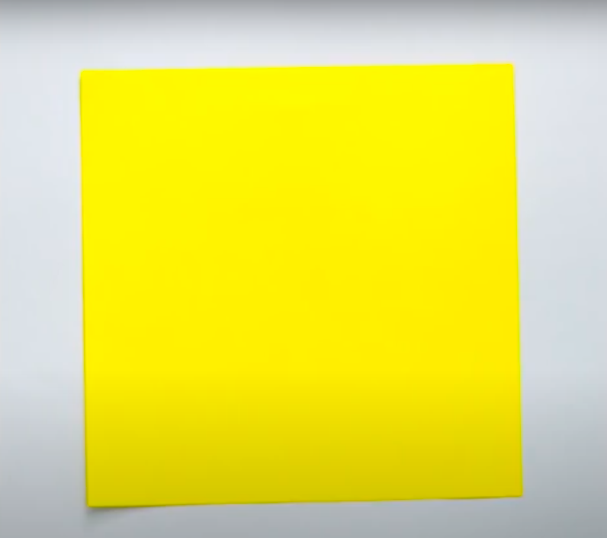

2. Se dobla por la mitad (horizontal)

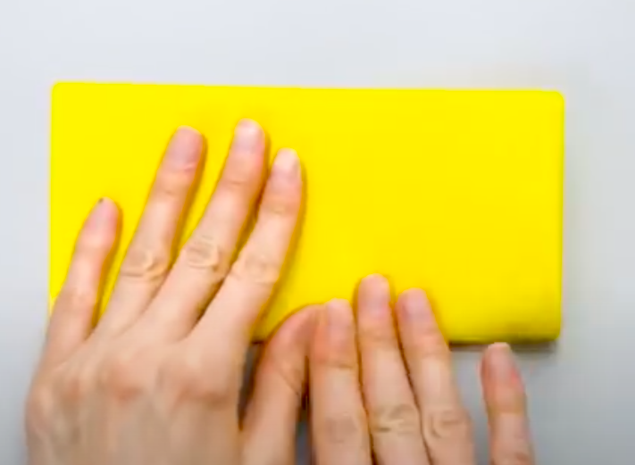

3. Se dobla por la otra mitad (vertical)

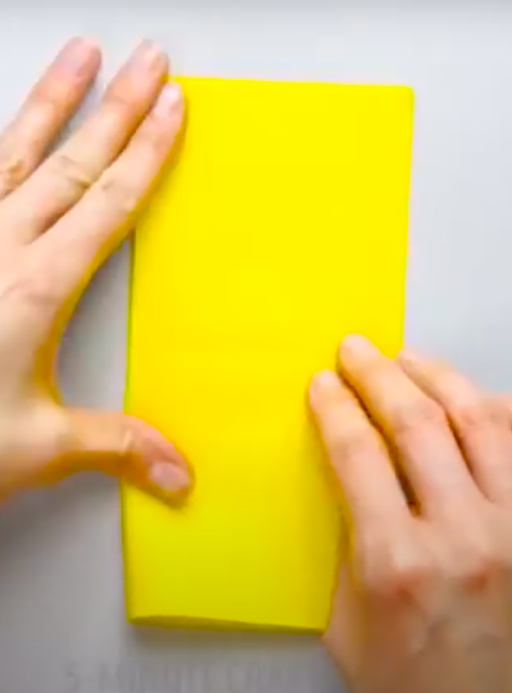

4. Se dobla por la mitad en diagonal (por la esquinas contrarias)

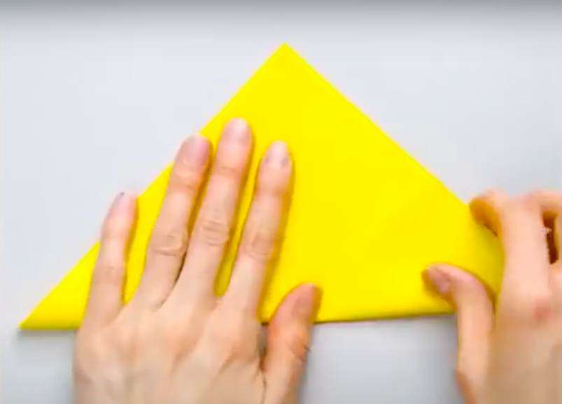

5. Se dobla por la otra mitad en diagonal (por las otras dos esquinas contrarias)

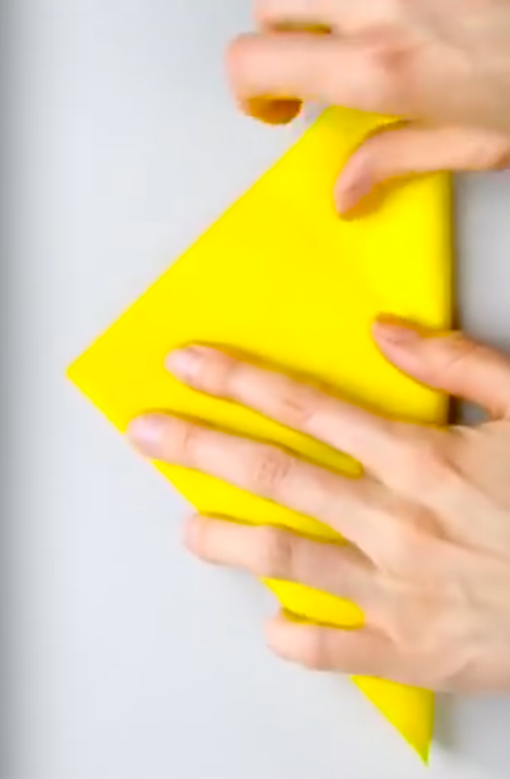

6. Se pliega situando los dedos en el doblez horizontal.

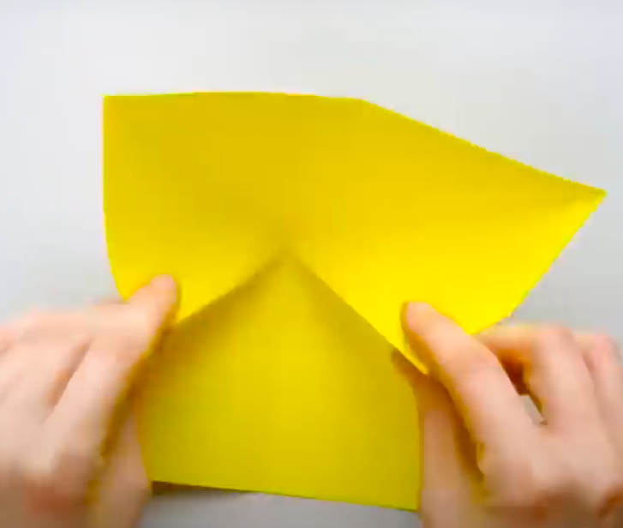

7. Se queda en forma de triángulo.

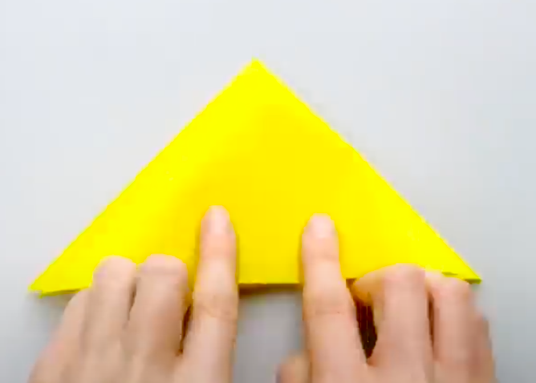

8. Se recorta en forma de la mitad de un corazón.

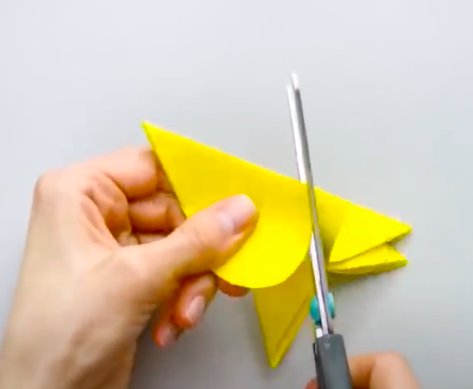

9. Se abre el papel quedando la forma de la flor.

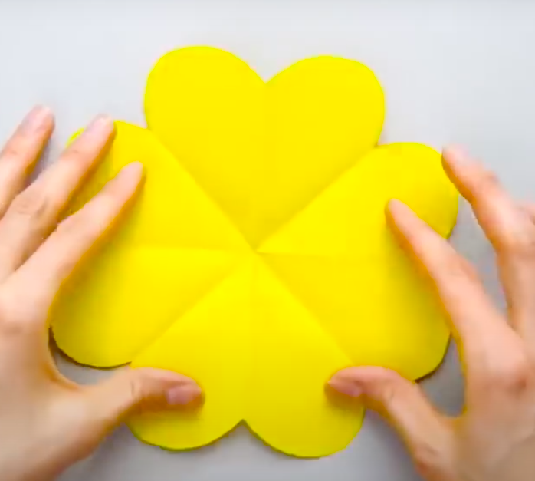

10. Se repite el mismo proceso con un trozo de papel más pequeño y de otro color y se pega en medio.

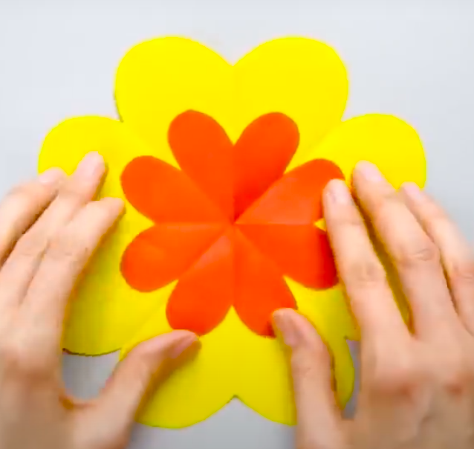

11. Se escribe un mensaje para mamá, por ejemplo: “Te quiero”



12. Se pliega por los dobleces horizontales.

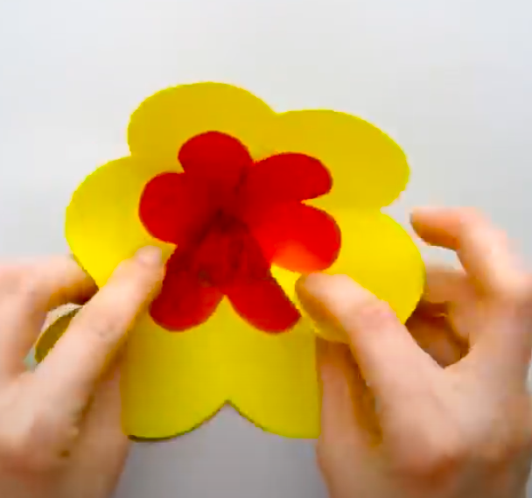

13. Se pega una pajita o un palito con un trocito de celo.



14. Se recorta la forma de una hoja y se coloca en el palito.

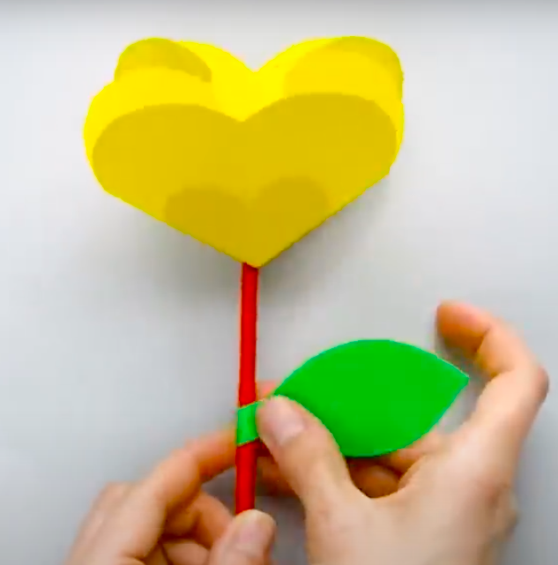

15. Se coloca una segunda hoja.

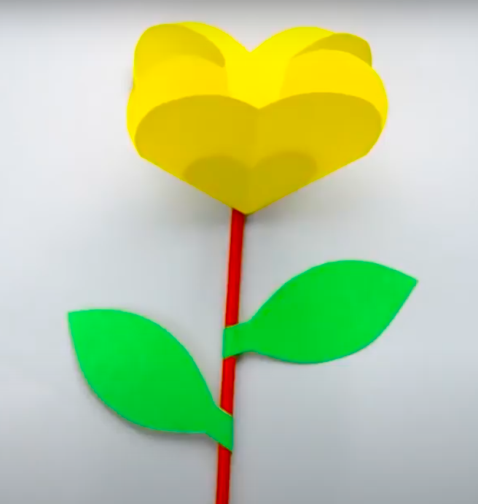

16/17. En un trocito de papel se dibuja, colorea y recorta una mariquita y con un clip se pone en la flor.

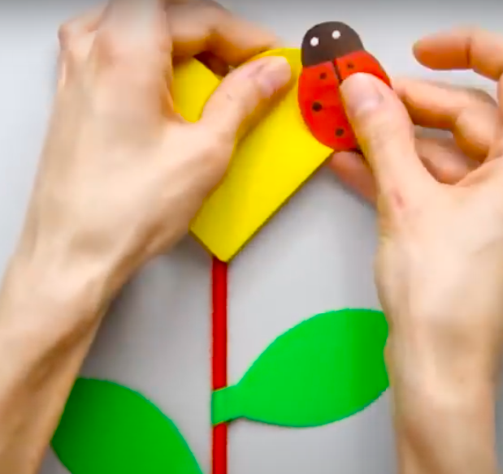 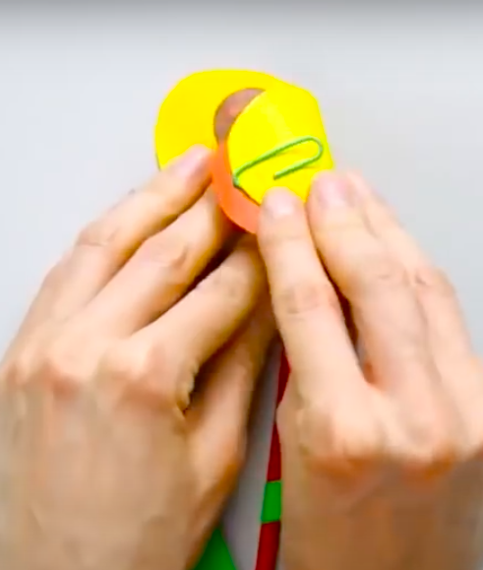

18/19. ¡Ya tenemos nuestra flor para mamá!

 